暨南大学本科实验报告专用纸
课程名称 计算机视觉实验 成绩评定
实验项目名称 计算机视觉实验第六课 指导教师 赵乘骥、安荣邦
实验项目编号 实验项目类型 实验地点 C105
学生姓名 廖浚谦 学号 2023101136 组号
学院 国际能源学院 系 专业 自动化
实验时间2026 年 4月 10 日 午～4月10日 午 温度 ℃湿度
- 实验目的
掌握图像几何变换的核心原理，学习利用 Python 结合 OpenCV 库构造相似变换、仿射变换、透视变换的矩阵，分别对包含矩形、圆、平行线、垂直线的测试图施加三类变换，观察并总结每类变换对直线保持性、平行性、垂直性及圆形形态的几何影响，推导三类变换的矩阵形式与自由度差异；理解透视变换在平面畸变矫正中的实际应用，拍摄桌上带文字和表格的 A4 纸，利用 cv2.warpPerspective 实现透视畸变的图像校正，验证矫正后文字与表格的形态规整性，完成图像几何变换的原理验证。

- 实验原理和内容

实验题
已知一张包含矩形、圆、平行线、垂直线的测试图，分别对其施加：
·相似变换
·仿射变换
·透视变换
观察并总结每类变换对以下几何性质的影响：
1.直线是否保持为直线
2.平行线是否仍保持平行
3.两条垂直线是否仍垂直
4.圆是否仍保持为圆
最后，对一张存在透视畸变的平面图像进行校正（自己拍一张放在桌上的带文字和表格的 A4 纸），看看自己是否满意，校正的文字是否变形。

可以允许使用
·cv2.warpAffine
·cv2.warpPerspective

必须自己做
·自己构造变换矩阵
·自己设计测试图
·自己做几何性质判断
·自己写结论
- 实验编程
见homework5.py和Jiaozheng.py

- 实验结果与分析
利用opencv设计并生成一张测试图，图中的要素如下：
生成600*600的白色背景，其中包含矩形、圆、平行线、垂直线，其位置大小如下代码所示。
img = np.ones((size, size, 3), dtype=np.uint8) * 255
cv2.rectangle(img, (150, 150), (350, 350), (0, 0, 255), 2)
cv2.circle(img, (480, 300), 80, (0, 255, 0), 2)
cv2.line(img, (120, 20), (120, 580), (255, 0, 0), 2)
cv2.line(img, (320, 20), (320, 580), (255, 0, 0), 2)
cv2.line(img, (300, 50), (300, 550), (0, 0, 0), 2)
cv2.line(img, (50, 300), (550, 300), (0, 0, 0), 2)
实现的效果为：
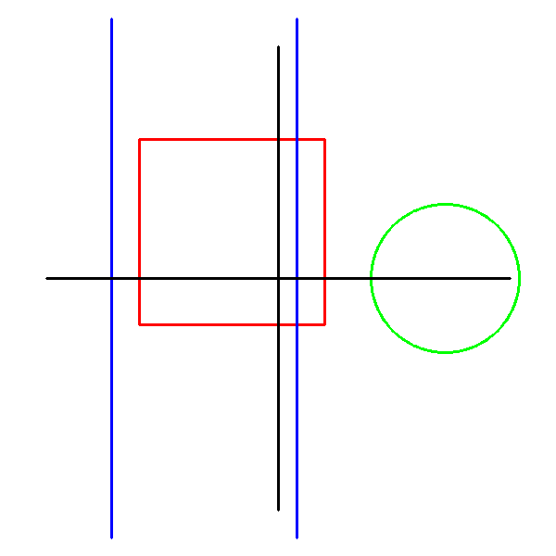
- 相似变换
变换矩阵为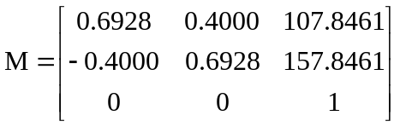，其结果是以（300，300）为中心逆时针旋转30°，并缩放0.8倍。
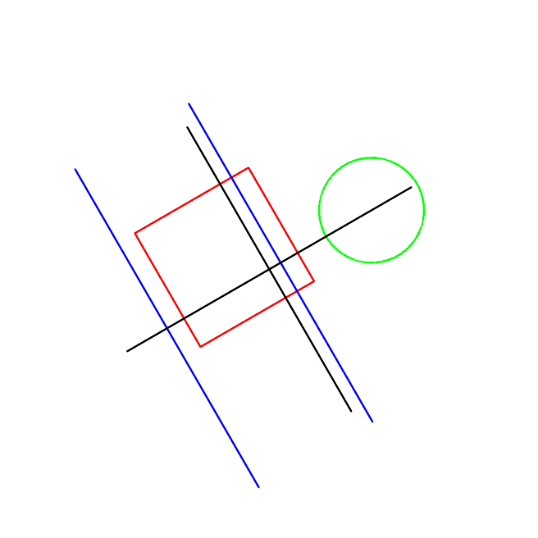
结果分析：
与原图比较可知，直线依然保持直线，平行线依然保持平行，垂直线依然保持垂直，圆依然保持为圆。

2.仿射变换
变换矩阵为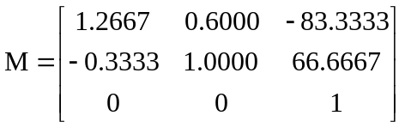，其是以（50，50）仿射变换为（10，100），（200，50）不变，（50，200）仿射变换为（100，250）为结果获得的。

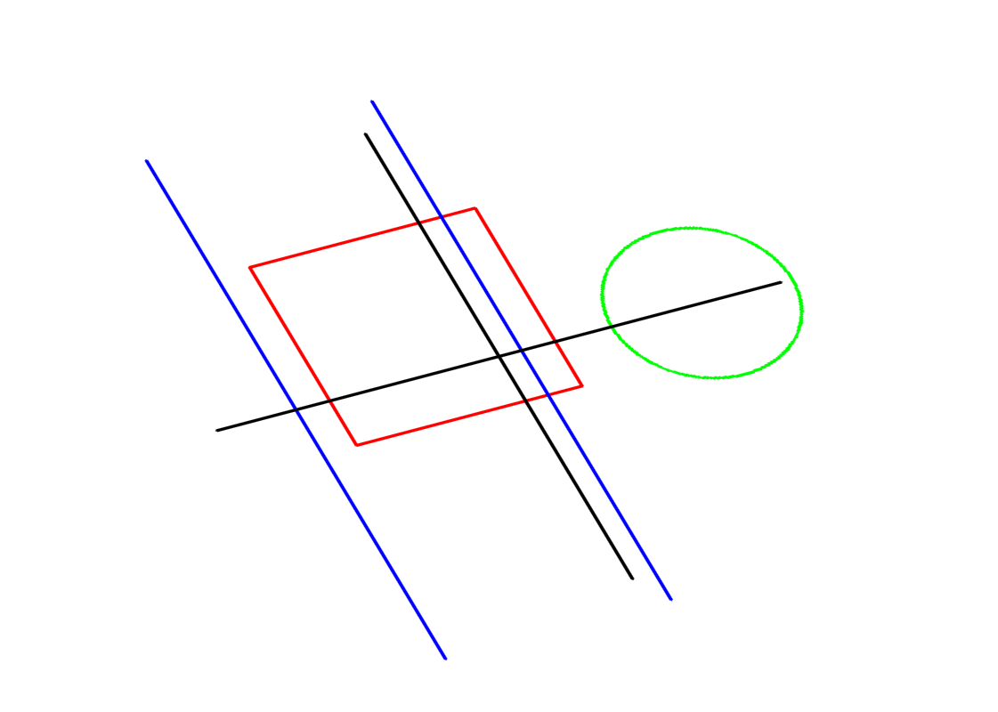
结果分析：
与原图比较可知，直线依然保持直线，平行线依然保持平行，垂直线不再垂直，圆不再为圆。

3.透视变换
变换矩阵为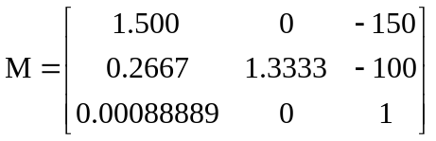，其效果是左上点横，纵坐标分别变换为0.25，0.15处；右上点横，纵坐标分别变换为0.75，0.15处。左下点、右下点保持不变。

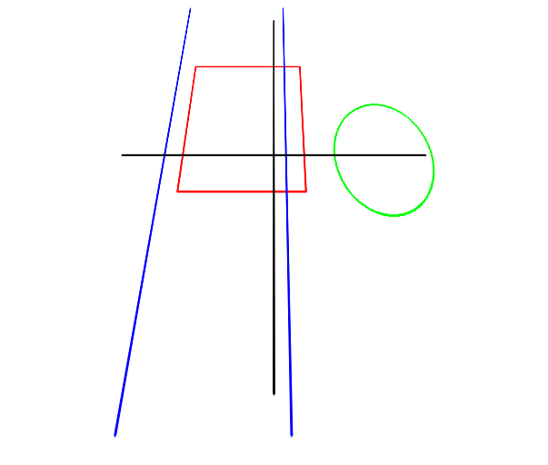
结果分析：
与原图比较可知，直线依然保持直线，平行线不再平行，垂直线不再垂直（黑线无法判定，可由左侧蓝线以及矩形判定），圆不再为圆。

- 对一张存在透视畸变的平面图像进行校正（自己拍一张放在桌上的带文字和表格的 A4 纸），看看自己是否满意，校正的文字是否变形。

结果分析：

通过获得图中A4纸四点坐标，即可计算出变换矩阵，如下图所示。利用变换矩阵对平面图像进行校正，结果如下图所示，字体和格子基本校正成功，具有良好的校正结果。
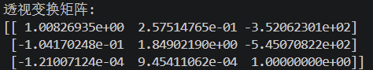
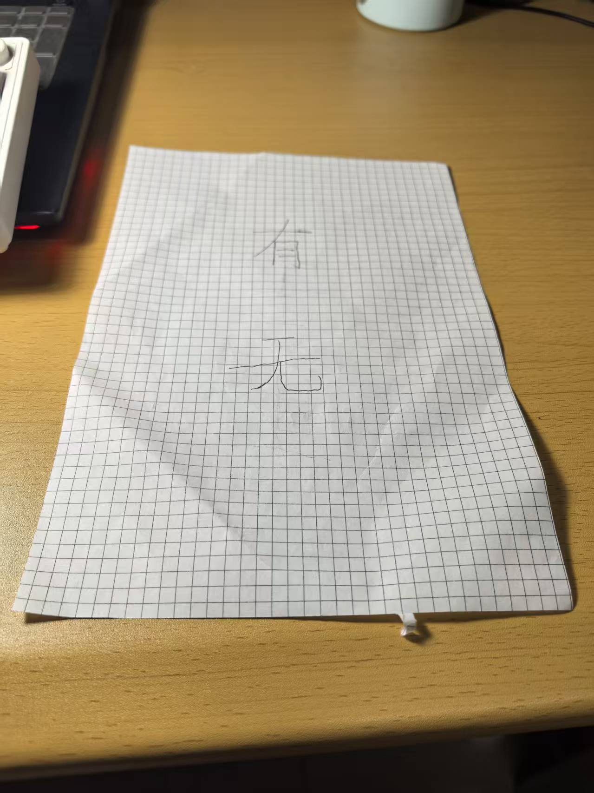
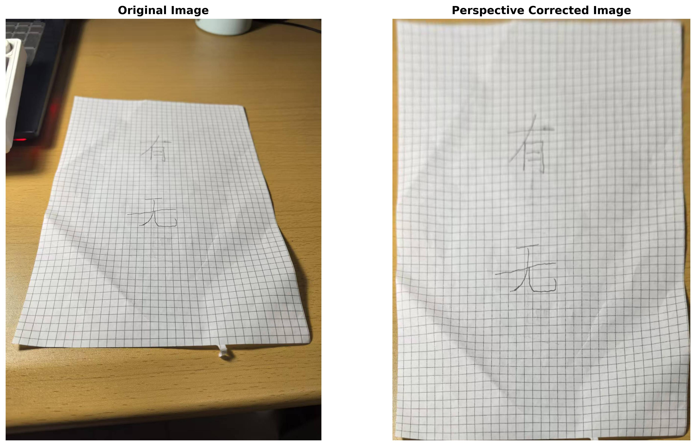
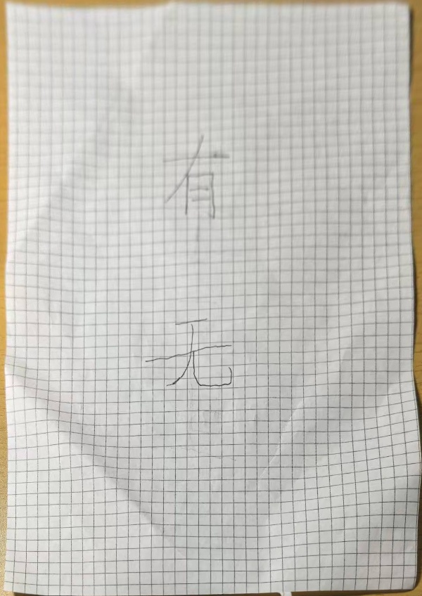

- 实验心得体会
通过本次实验，我实现了将计算机视觉的理论知识与实践深度结合，不仅掌握了图像几何变换的核心原理，学习利用Python结合OpenCV库构造相似变换、仿射变换、透视变换的矩阵，分别对包含矩形、圆、平行线、垂直线的测试图施加三类变换，观察并总结每类变换对直线保持性、平行性、垂直性及圆形形态的几何影响，推导三类变换的矩阵形式与自由度差异；深入理解不同几何变换的适用场景与约束条件，清晰分析相似变换保角、仿射变换保平行、透视变换实现投影畸变的内在机理；同时理解透视变换在平面畸变矫正中的实际应用，拍摄桌上带文字和表格的A4纸，利用cv2.warpPerspective实现透视畸变的图像校正，验证矫正后文字与表格的形态规整性，完成图像几何变换的原理验证。整个实验过程锻炼了我的代码调试能力和问题分析能力，让我对计算机视觉中坐标变换、矩阵运算、投影模型的核心逻辑有了更直观、更深刻的认知，为后续更高难度的深入学习奠定了坚实的理论与实践基础。

